# **Лабораторная работа 4**

## **Расщепление и слияние модели**

**Цель работы:**

Изучить методы слияния и расщепления моделей, которые необходимы для обеспечения коллективной работы над проектом.

**Оборудование:**

ERwin Data process modeler.

**Ход работы:**

1. Расщепление

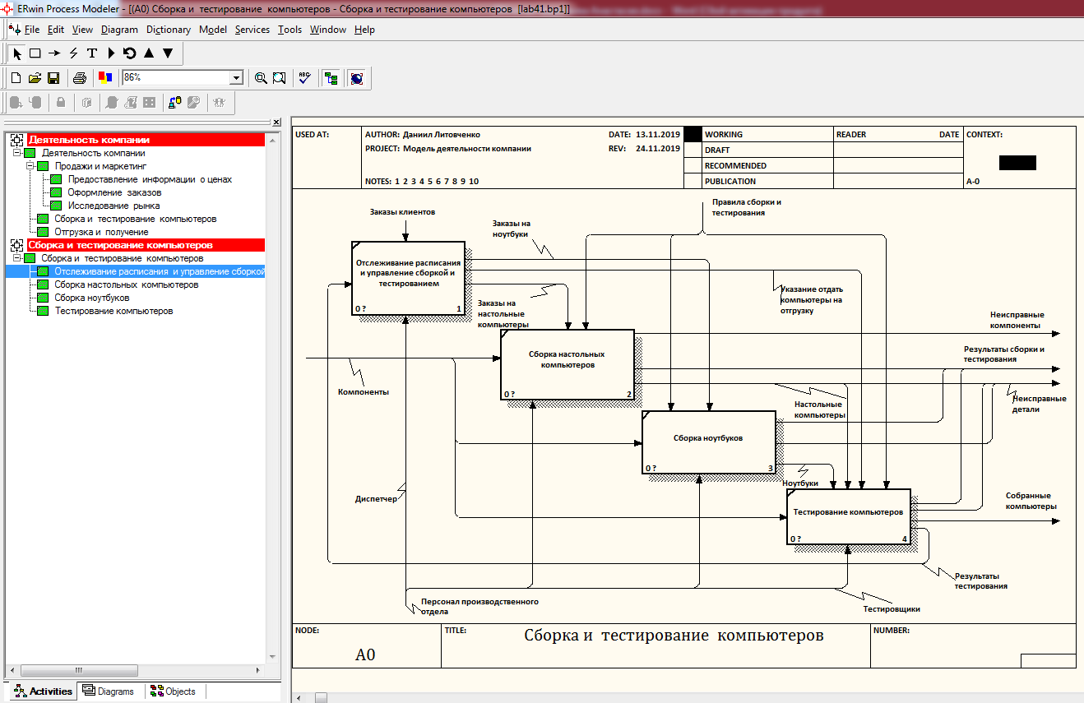

1. Слияние

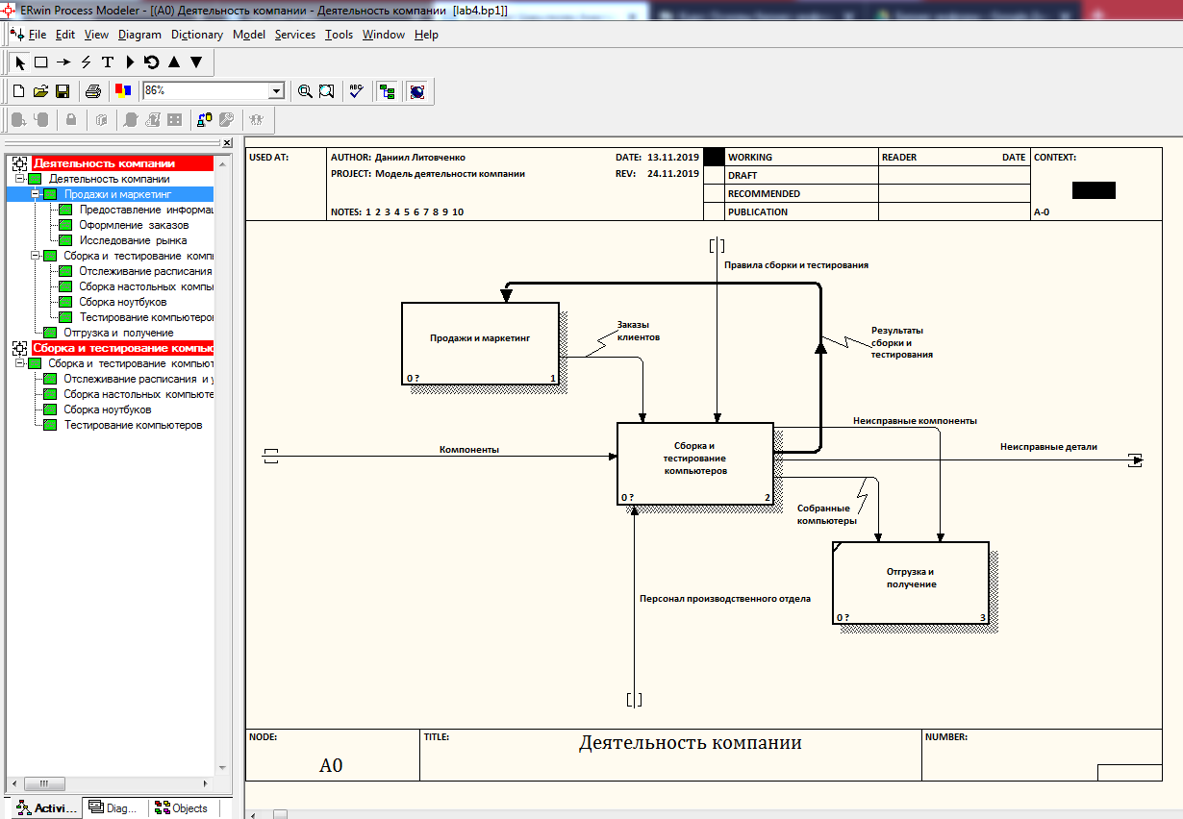

**Ответы на вопросы:**

1. Для чего используют слияния и расщепления моделей?
   * Возможность слияния и расщепления моделей необходима для обеспечения коллективной работы над проектом. Также отдельная ветвь может использоваться в качестве независимой модели, для доработки или архивирования.
2. Можно ли отщепить недекомпозированную работу?
   * Нет, только декомпозированную.
3. Какие условия необходимо выполнить для слияния моделей?

* Обе сливаемые модели должны быть открыты в BPwin;
* имя модели-источника, которое присоединяют к модели-цели, должны совпадать с именем стрелки вызова работы в модели-цели;
* стрелка вызова должна исходить из недекомпозируемой работы (работа должна иметь диагональную черту в левом верхнем углу);
* имена контекстной работы подсоединяемой модели-источника и работы на модели-цели, к которой мы подсоединяем модель-источник, должны совпадать;
* модель-источник должна иметь, по крайней мере, одну диаграмму

декомпозиции

1. Может ли стрелка вызова выходить из декомпозированной работы?
   * Нет, не может. Стрелка вызова должна исходить из недекомпозируемой работы
2. Может ли модель-источника быть недекомпозированной?
   * Модель-источник должна иметь по крайней мере одну диаграмму декомпозиции.